|  |  |  |  |  |
| --- | --- | --- | --- | --- |
| EMB00004e70326a | | **데이터융복합∙소비자리서치 전문 연구기관**  **컨슈머인사이트 보도자료**  **(Contents Report '25-03)** | | |
| 기관 | 컨슈머인사이트 | | 이메일 | parkkh@consumerinsight.kr |
| 문의 | 박경희 본부장 | | 연락처 | 02) 6004-7619 |
| 배포일 | 2025 4월 8일(화) 배포 | | 매수 | 4매 |

|  |  |  |  |
| --- | --- | --- | --- |
|  | **조금씩만 보여줬어도…’폭싹 속았수다’ 흥행 폭발 비결은?**  **컨슈머인사이트, OTT K-콘텐츠 평가…’폭싹 속았수다’ 시청자 반응** | |  |
|  | | **- 넷플릭스 드라마 최초로 4주에 걸쳐 ‘부분 공개’ 시도**  **- 최종 시청률·만족도 모두 작년 1위 ‘흑백요리사’ 앞서**  **- 흥행 이유는 공개 방식보다 사계절 맞춘 서사와 출연진**  **- ‘회차 공개 기다리는 즐거움’ 새 소비 트렌드 가능성도** |  |

○ 넷플릭스가 드라마 장르 최초의 ‘부분 공개’ 방식으로 선보인 K-오리지널 콘텐츠 ‘폭싹 속았수다’가 폭발적인 시청자 반응을 얻었다. 4회분씩 4주간 공개한 마지막주(론칭+3주) 시청률, 만족도에서 ‘24년 최고 흥행작 ‘흑백요리사 : 요리 계급 전쟁’을 앞질렀다. ‘전 회차 동시 공개’를 선호하는 시청 트렌드를 고려하면 기대 이상의 성과다.

□ 컨슈머인사이트의 ‘OTT K-오리지널 콘텐츠 초기 시청자 평가’ 제41~44차 조사(3월 8~9일, 15~16일, 22~23일, 29~30일)에서 넷플릭스 드라마 ‘폭싹 속았수다’에 대한 OTT 이용자의 시청 경험과 만족도, 공개 방식에 대한 선호 등을 비교했다. ‘OTT K-오리지널 콘텐츠 초기 시청자 평가’는 컨슈머인사이트가 ’24년 4월 시작한 기획조사로, 매주 전국 20~59세 남녀 OTT 이용자 500명(연간 2만6000명)을 대상으로 한다. OTT를 통해 공개되는 모든 K-콘텐츠에 대한 소비자 반응을 집계해 성공적인 콘텐츠 제작과 마케팅을 위한 인사이트를 제공한다.

■ **‘흑백요리사’보다 만족도 10점 높아**

○ ‘폭싹 속았수다’의 론칭 완료 시점(3월 5주, 론칭+3주) 시청률은 55%, 시청자 만족도는 86점을 기록했다**[그림1]**. 론칭주(3월 2주)의 18%, 77점에서 큰 폭 상승했다. 특히 시청률은 3주만에 37%포인트(p) 뛰어올라 3배가 됐다. ‘24년 OTT 콘텐츠 1위 ‘흑백 요리사 : 요리 계급 전쟁’과 앞서거니 뒤서거니 비슷한 추이를 보였으나 마지막 공개 주차(론칭+3주) 시청률에서는 2%p, 만족도에서는 9점 우세했다.

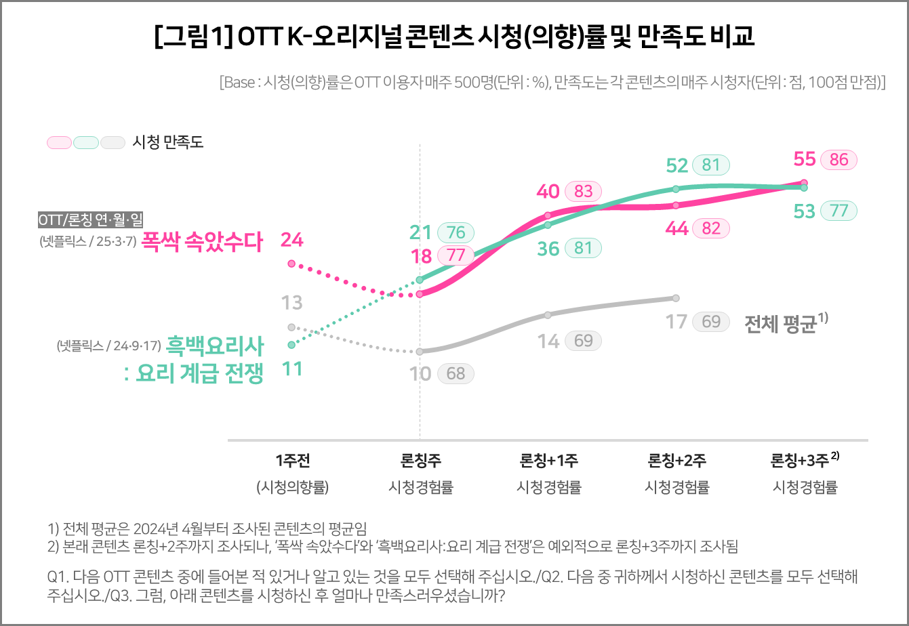

○ 넷플릭스는 그동안 드라마 론칭 시 ‘전 회차 동시 공개’(오징어 게임) 또는 ‘파트제 공개’(더 글로리) 방식을 활용했으나 매주 일정 편수를 론칭하는 ‘부분 공개’ 방식을 시도한 것은 이번이 처음이며, 첫 시도에서 흥행에 성공했다는 의미가 크다.

■ **부분 공개 시 ‘매주 2회 이상, 2~4주 안에’**

○ 그러나 OTT 이용자가 가장 선호하는 공개 방식(1+2순위 복수응답)은 여전히 ‘전 회차 동시 공개’(77%)였다. ‘파트제 공개’(54%)가 그 다음이며, ‘부분 공개’(38%)는 제일 낮았다. ‘전 회차 동시 공개’를 선호하는 이유는 ‘시청 흐름이 끊기지 않아서’(65%), ‘다음 회차를 기다리지 않아도 돼서’(60%), ‘모든 회차를 몰아볼 수 있어서’(57%) 순이었다. 역으로 ‘파트제 공개’를 선호한 이용자는 ‘한꺼번에 몰아보지 않아 부담이 적어서’(53%)를, ‘부분 공개’를 선호한 이용자는 ‘다음 파트·회차를 기다리는 재미가 있어서’(47%)를 많이 꼽아 선호 이유 차이가 확연했다.

○ 전 회차 동시 공개를 선호하지만, 콘텐츠의 완성도와 흐름이 맞으면 부분 공개도 수용할 가능성이 엿보인다. 다만, 부분 공개 시 매주 최소 2회 이상, 2~4주 내 마무리되는 방식이 가장 적절하다고 응답해 콘텐츠 특성에 맞춘 맞춤형 공개 전략이 필요해 보인다.

■ **만족 이유는 ‘스토리·서사가 좋아서’ 1위**

○ 그럼에도 ‘폭싹 속았수다’가 역대급 흥행을 기록한 것은 콘텐츠 기획 단계부터 세밀하게 설계된 서사 구조와 출연 배우의 역할이 컸다. 만족 응답의 이유로 가장 많이 꼽힌 것이 ‘스토리·서사가 좋아서’(62%)였고 그 다음은 ‘주조연 배우들의 연기가 좋아서’(59%)였으며, 그 뒤로도 ‘캐스팅이 좋아서’(40%), ‘캐릭터간 케미가 좋아서’(40%), ‘캐릭터가 좋아서·공감돼서’(39%) 등 배우와 캐릭터에 대한 언급이 다수 이어졌다**[그림2]**.

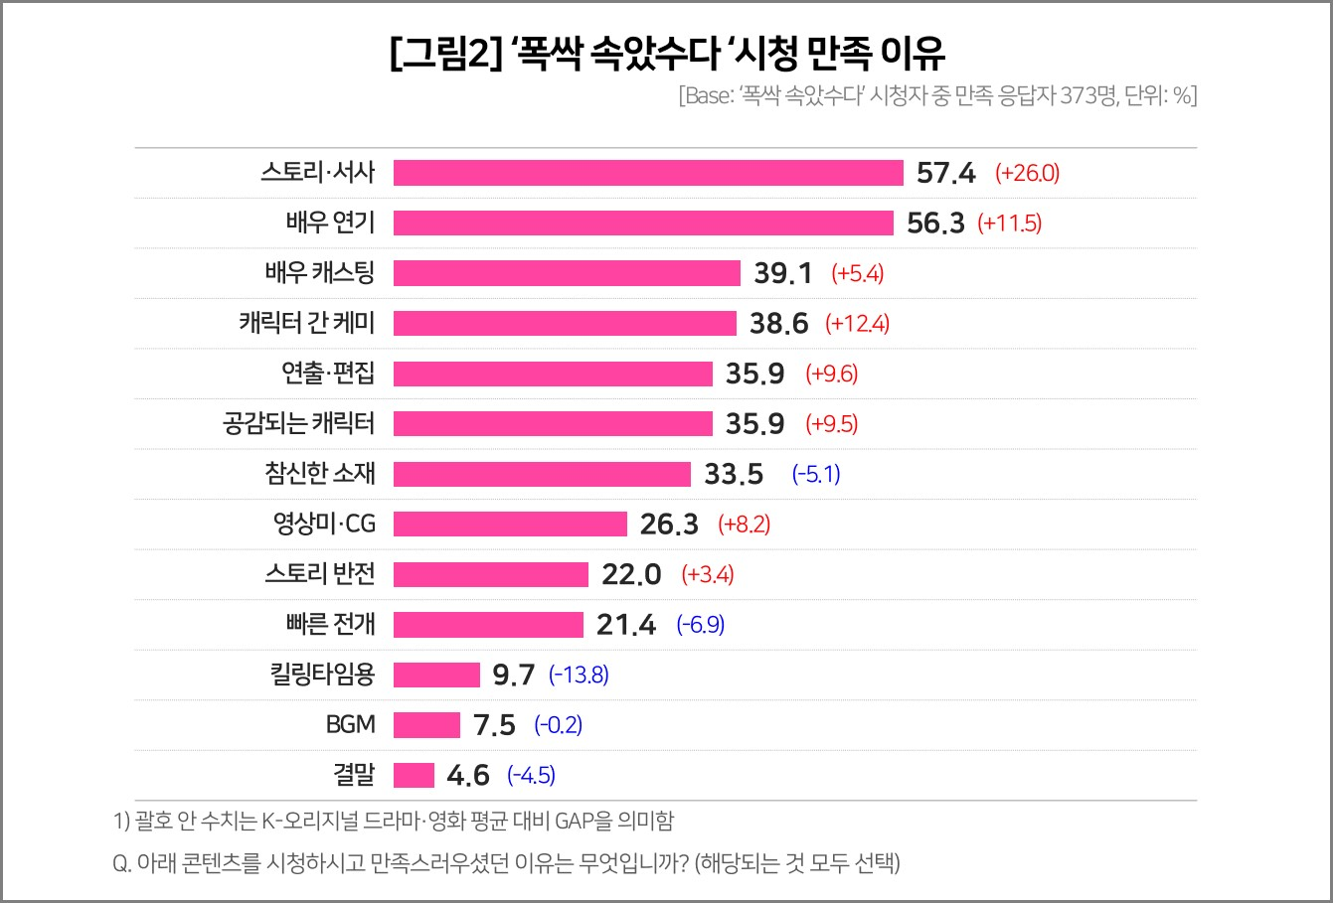

○ ‘폭싹 속았수다’의 성공은 넷플릭스가 콘텐츠 공개 방식에 대한 실험을 이어가는 데 중요한 분기점이 될 수 있다. 지금까지 버라이어티, 리얼리티 예능 중심으로 제한적으로 적용되던 부분 공개가 드라마·영화 장르에서도 성과를 낼 수 있음을 보여준 첫 사례다. 그러나 흥행의 성공은 단순히 공개 방식 때문이라기보다는 콘텐츠 구조 자체가 이를 전제로 정교하게 설계됐기 때문에 가능했던 결과다. 콘텐츠에 따라 적절한 공개 방식을 찾는 노력이 중요함을 보여준다.

--------------------------------------------------------------------------------------------------------------------------------------------------

이 리포트는 컨슈머인사이트의 신규 기획조사 'OTT K-오리지널 콘텐츠 초기 시청자 평가'를 바탕으로 한다. 조사는 컨슈머인사이트의 86만 IBP(Invitation Based Panel)를 표본 틀로 매주(회당 표본 규모 500명) 실시하며 OTT K-오리지널 콘텐츠에 대한 초기 시청자 반응 전반을 조사 범위로 한다. 표본추출은 성·연령을 균등 할당하여, 모바일과 PC를 이용한 온라인 조사로 진행된다.

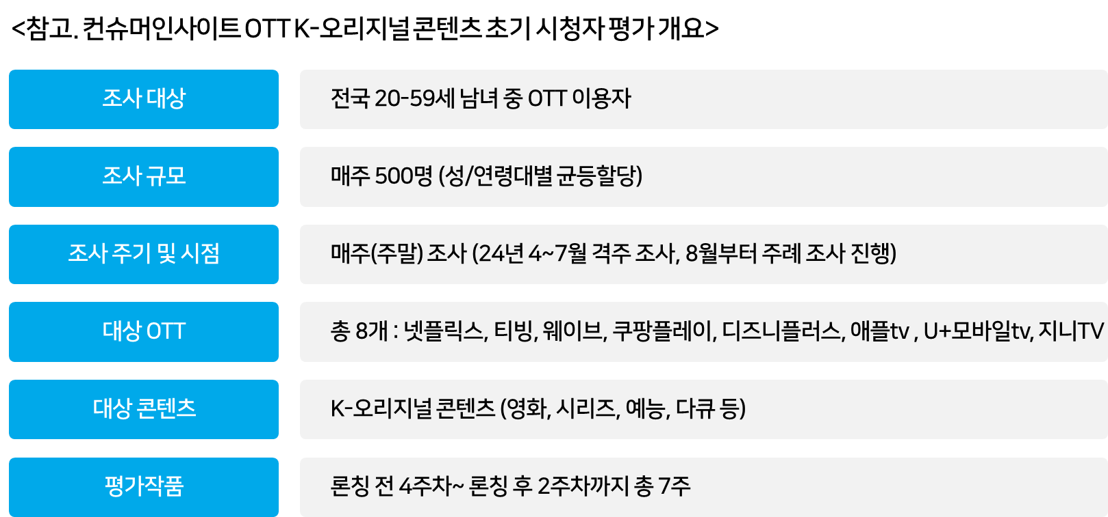

----------------------------------------------------------------------------------------------------------------------

Copyright © Consumer Insight. All rights reserved. 이 자료의 저작권은 (주)컨슈머인사이트에 있으며 언론사의 직접 인용 보도 외의 목적으로 사용할 수 없습니다. 그 밖의 인용 및 재배포는 컨슈머인사이트와 사전 협의를 거쳐 서면 승낙을 받은 경우에 한합니다.

|  |  |  |
| --- | --- | --- |
| **For-more-Information** | | |
| 박경희 본부장 | parkkh@consumerinsight.kr | 02)6004-7619 |
| 박지영 팀장 | parkjy@consumerinsight.kr | 02)6004-7629 |
| 전유진 대리 | jeonyj@consumerinsight.kr | 02-6004-7656 |
| 양수정 연구원 | yangsj@consumerinsight.kr | 02)6004-7628 |